



通远股份

**[学生版]**

G·格子达系统操作手册

目录

一、 登录系统 2

二、 账号数据核对 3

三、 提交论文 3

四、 查看检测报告 4

五、 充值中心 5

六、 联系方式 5

七、 常见问题 6

1. **登录系统**
2. 登录
   1. 账号密码登录

浏览器输入：<https://www.gocheck.cn/page/login.jsp>

登陆账号为**2899**+学号（例**2899**201701），默认初始密码为123456，初次登陆修改默认密码并绑定手机号。密码忘记可通过手机号重置密码。

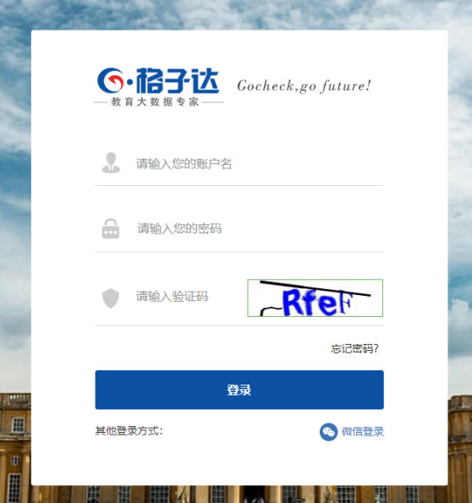 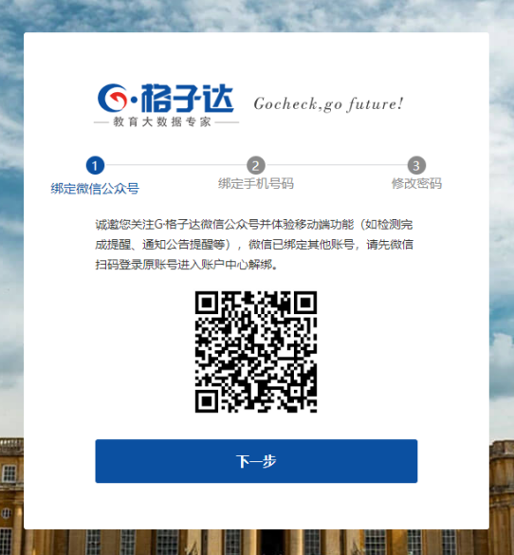

1. 找回密码

学生如忘记登录密码，如您的账号还未绑定手机号码，请联系您的导师为您重置密码；如您的账号已绑定手机号码，可通过登录界面的【忘记密码？】功能找回密码。

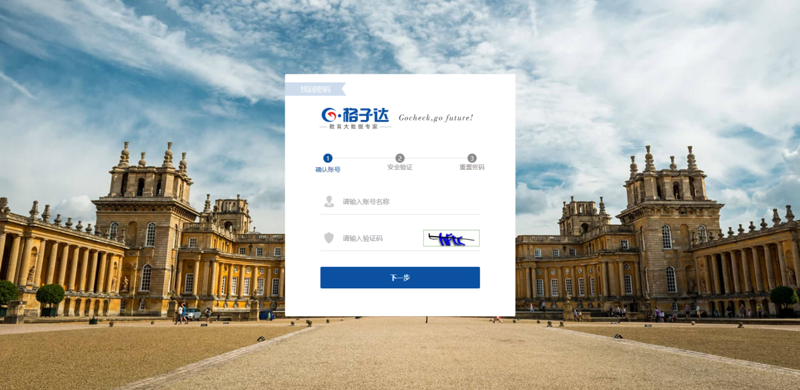

1. **账号数据核对**

登录后点击【账户中心】核对单位信息，如未绑定微信可在此处绑定微信号。

绑定方法：用手机微信打开【扫一扫】，扫描网页上的二维码关注公众号即可。

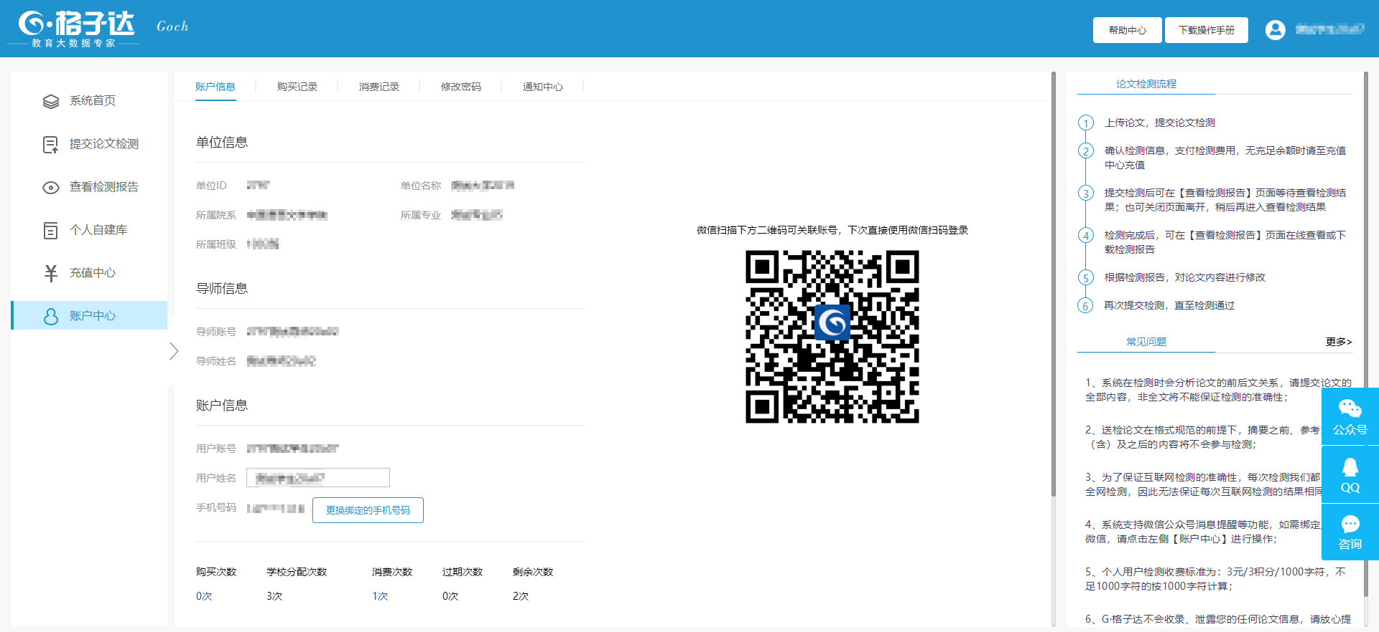

1. **提交论文**

点击【提交论文】，然后点击【点击上传论文文档】即可上传本地论文并提交查重检测。

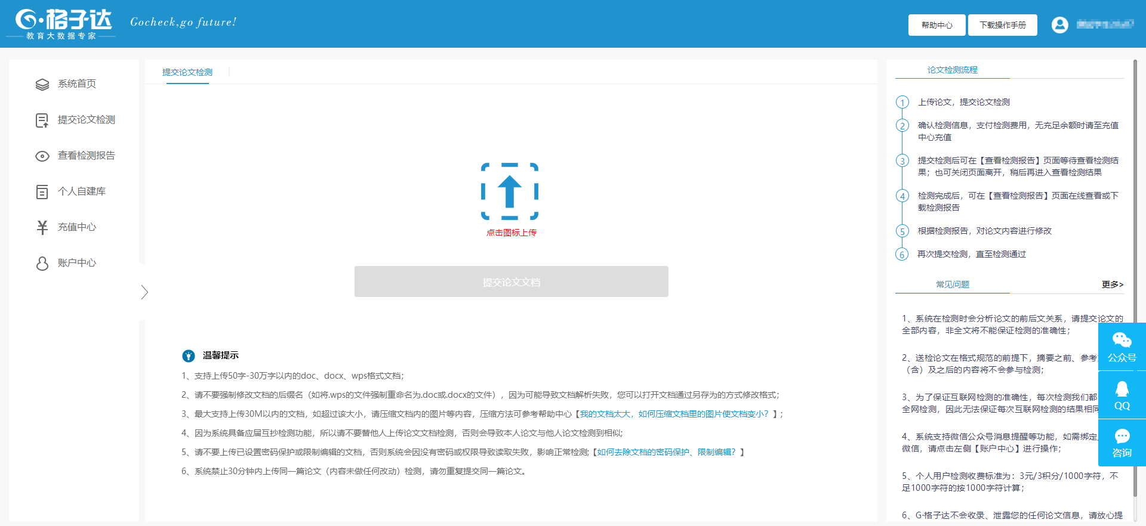

**（一） 提交论文注意事项**

1. 支持上传doc、docx、wps格式文档；学校要求对论文进行格式检测，建议提交文档格式为docx。
2. 请不要强制修改文档的后缀名（如将.wps的文件强制重命名为.doc或.docx的文件），因为可能导致文档解析失败，您可以打开文档通过另存为的方式修改格式；
3. 最大支持上传30M以内、200-30万字的文档，如超过该大小，请压缩文档内的图片等内容，压缩方法可参考系统页面帮助中心；
4. 因为系统具备应届互抄检测功能，所以请不要替他人上传论文文档检测，否则会导致本人论文与他人论文检测到相似;
5. 请不要上传已设置密码保护或限制编辑的文档，否则系统会因没有密码或权限导致读取失败，影响正常检测
6. 使用分配次数提交检测默认学校可见；自费检测默认本人可见。
7. **查看检测报告**

点击【查看检测报告】，点击【查看报告】查看已提交论文的检测报告，点击【报告下载】可以下载报告到本地。

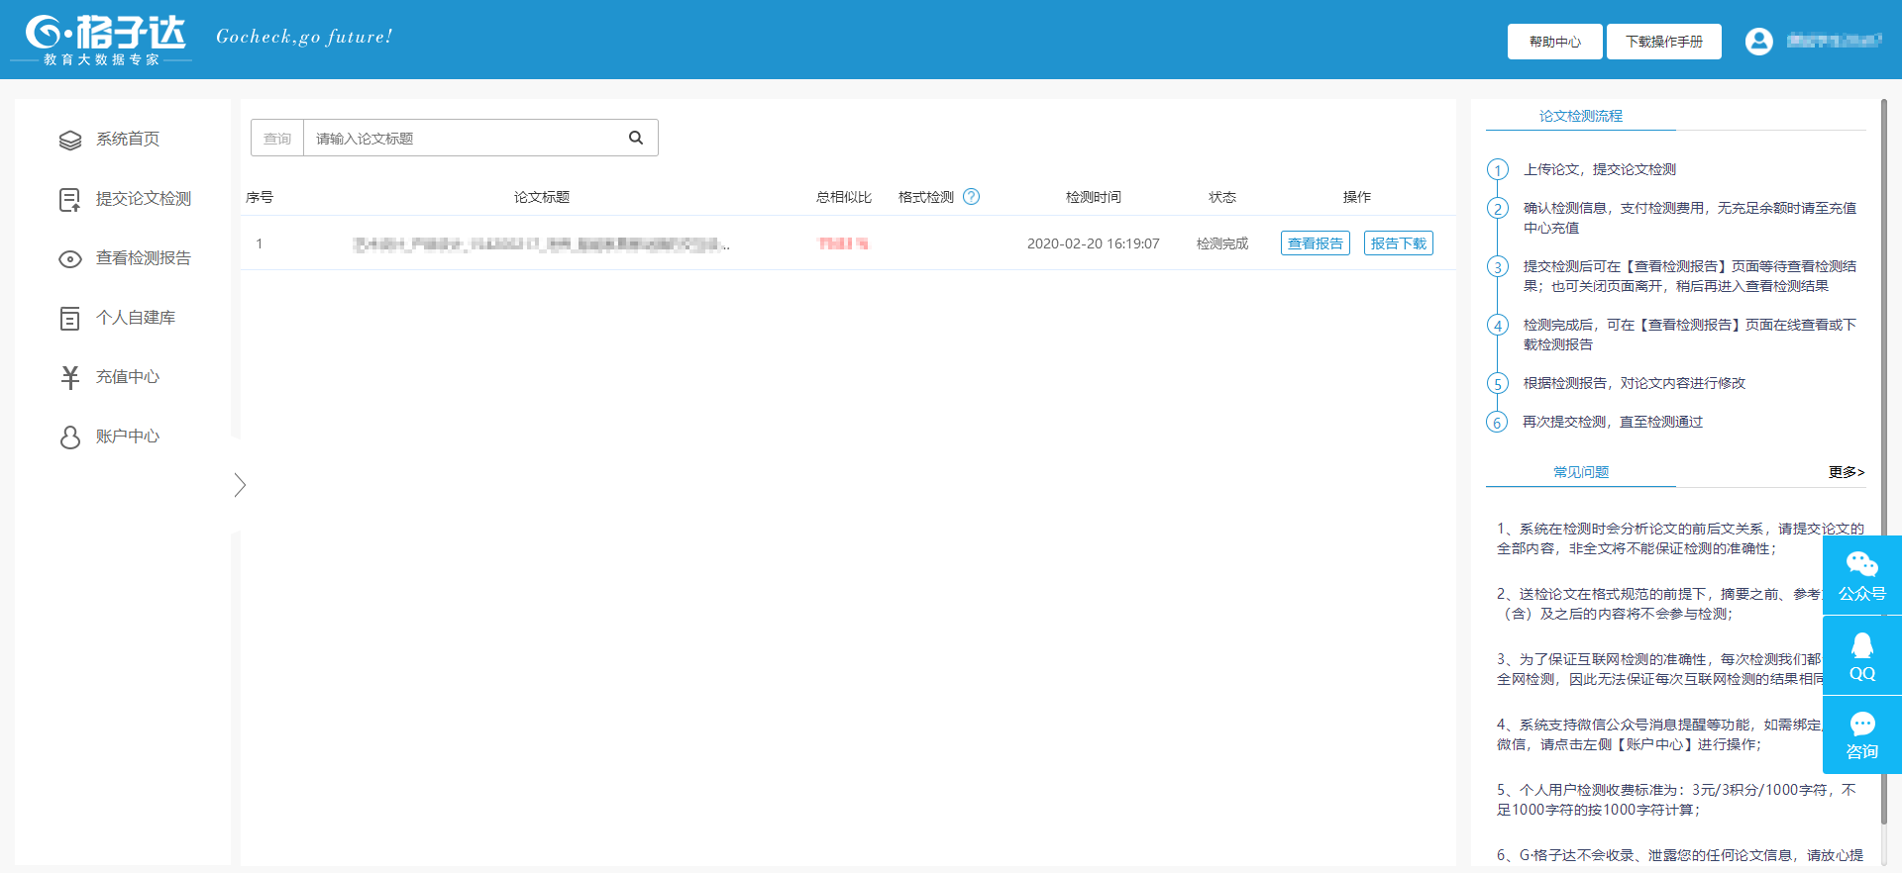

1. **充值中心**

点击【充值中心】可以充值积分，支持微信与支付宝充值。

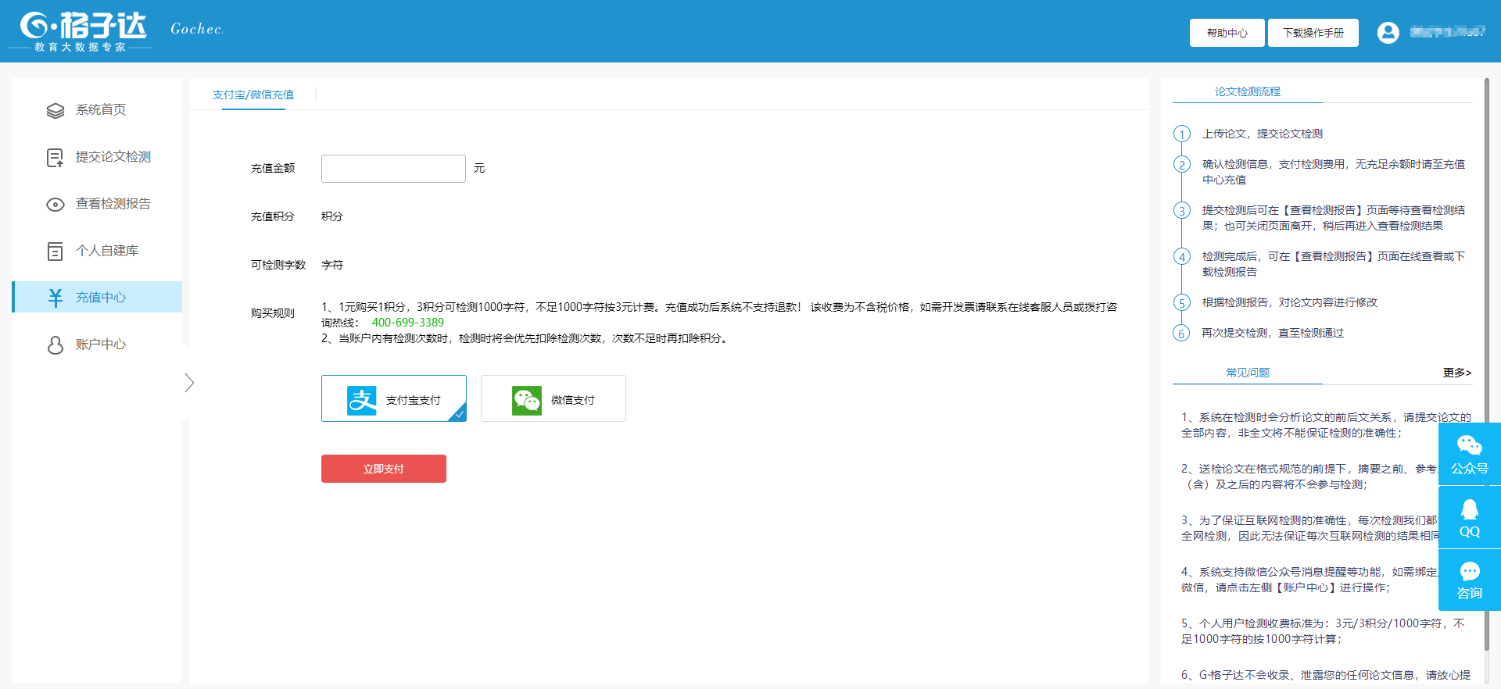

1. **联系方式**

论文检测相关疑问解答，可以通过：

1. 咨询热线：400-699-3389
2. 系统页面右下角直接咨询:平峰期工作日8:30--17:30；高峰期8:30--23:30人工在线
3. **常见问题**
4. **“主体缺失”是什么意思？**

主体缺失是格式检测的结果，主体即摘要、关键词、正文、参考文献、致谢等（可直接在检测结果中查看所有必备论文主体）；主体缺失即为某一主体未被正常识别，如未书写、格式不正确等，可点击查看报告--- 格式检测报告，看到格式检测的详细结果。格式检测报告仅供参考，对查重结果没有影响。可以根据格式检测报告进行参考后适当修改。格式规范最终以学校要求为准。

1. **检测结果多久可以出？**

格子达系统的检测效率为1万字以下论文的检测最小耗时1分钟，3-5万字论文的检测最小耗时在5-10分钟，英文论文检测由于需要链接国外服务器可能时间稍长，请耐心等待，请您及时刷新页面查看检测结果。

1. **目录、参考文献为什么会查重？**

目录、参考文献属于不查重范围。若参与查重、请对照学校格式规范是否一致。

目录建议使用自动生成的形式。